目录
1.环境 1
2. SKILL基础调研 2
Skill文件组成结构： 2
SKILL设计核心原则： 2
3. SKILL.md文档结构调研 3
文件名：SKILL.md(区分大小写) 3
任务型SKILL.md模板 3
YAML可自行添加的内容： 3
SKILL.md具体结构和内容： 4
1.参考skill-creator的skill.md文档 4
2.参考女娲SKILL的skill.md文件 5
3.通用SKILL.md模板总结: 8

1.环境
Opencode安装：
- 1、安装 Git：https://git-scm.com/
- 2、安装Node.js：https://nodejs.org/
- 3、安装 OpenCode：npm install -g opencode-ai
- 详细教程：OpenCode 详细入门指南，从安装到使用保姆级教程-CSDN博客
Skill-creator下载：
bash：git clone https://github.com/anthropics/skills.git
克隆仓库后的文件夹中的文件：
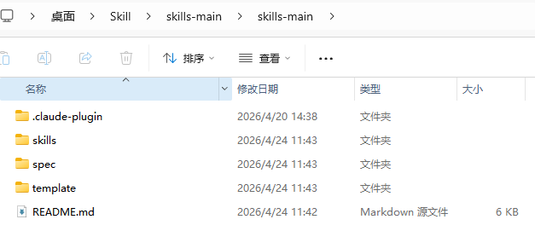

在自己的工作目录下新建.opencode文件夹；将上诉文件copy到.opencode文件夹里：
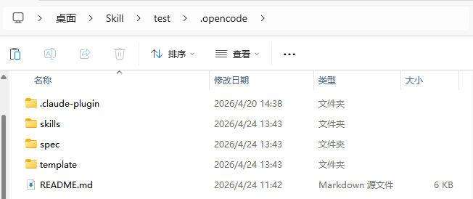

在工作目录下启动git bash：
Bash: opencode
打开opencode后即可使用刚刚导入的skill，其中包括skill-creator
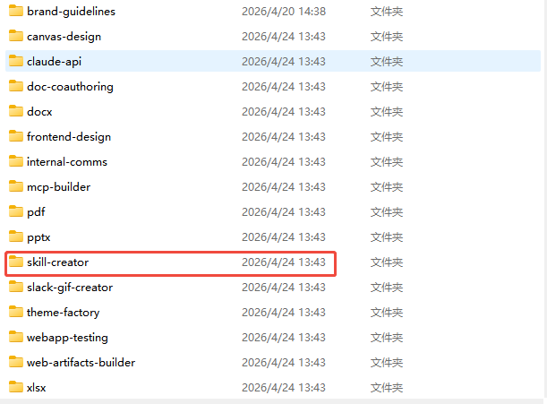

SKILL基础调研

参考资料：https://code.claude.com/docs/zh-CN/skills (官方文档)

Skill文件组成结构：
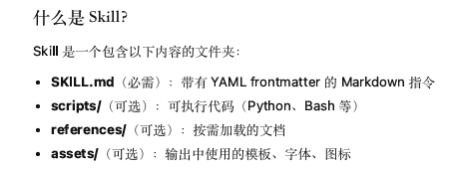

SKILL设计核心原则：
渐进式披露：
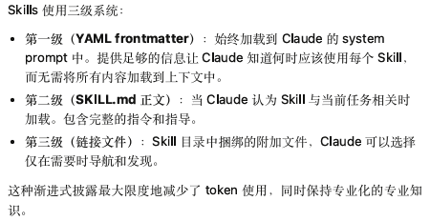

SKILL.md文档结构调研

文件名：SKILL.md(区分大小写)
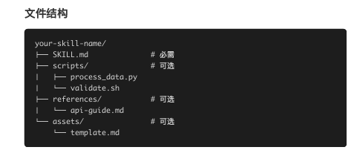

SKILL.md文档分为任务型skill和参考型skill

任务型SKILL.md模板

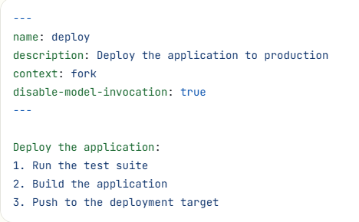
前置元数据（YAML frontmatter）：
name: deploy — skill 的名称
description — skill 的描述（"部署应用到生产环境"）
context: fork — 在独立的子进程中运行此 skill；让这个 skill 在一个隔离的子 agent 上下文里运行，而不是直接污染当前主对话。
disable-model-invocation: true — true表示这个 skill 只能由用户手动调用，Claude 不能根据对话内容自动判断并调用它。

YAML可自行添加的内容：

字段 | 必需 | 描述
name(必须) | 否 | Skill 的显示名称。如果省略，使用目录名称。仅小写字母、数字和连字符（最多 64 个字符）。
description(必须) | 推荐 | Skill 的功能以及何时使用它。Claude 使用它来决定何时应用该 skill。如果省略，使用 markdown 内容的第一段。前置关键用例：组合的 description 和 when_to_use 文本在技能列表中被截断为 1,536 个字符以减少上下文使用。
when_to_use | 否 | 关于 Claude 何时应该调用该 skill 的额外上下文，例如触发短语或示例请求。附加到技能列表中的 description，并计入 1,536 个字符的上限。
argument-hint | 否 | 自动完成期间显示的提示，指示预期的参数。示例：[issue-number] 或 [filename] [format]。
arguments | 否 | 用于 skill 内容中$name 替换的命名位置参数。接受空格分隔的字符串或 YAML 列表。名称按顺序映射到参数位置。
disable-model-invocation | 否 | 设置为 true 以防止 Claude 自动加载此 skill。用于你想使用 /name 手动触发的工作流。也防止该 skill 被预加载到 subagents 中。默认值：false。
user-invocable | 否 | 设置为 false 以从 / 菜单中隐藏。用于用户不应直接调用的背景知识。默认值：true。
allowed-tools | 否 | 当此 skill 处于活动状态时，Claude 可以使用而无需请求权限的工具。接受空格分隔的字符串或 YAML 列表。
model | 否 | 当此 skill 处于活动状态时要使用的模型。覆盖适用于当前轮的其余部分，不保存到设置；会话模型在你的下一个提示时恢复。接受与 /model 相同的值，或 inherit 以保持活动模型。
effort | 否 | 当此 skill 处于活动状态时的工作量级别。覆盖会话工作量级别。默认值：继承自会话。选项：low、medium、high、xhigh、max；可用级别取决于模型。
context | 否 | 设置为 fork 以在分叉的 subagent 上下文中运行。
agent | 否 | 当设置 context: fork 时要使用的 subagent 类型。
hooks | 否 | 限定于此 skill 生命周期的 hooks。有关配置格式，请参阅 Skills 和代理中的 Hooks。
paths | 否 | Glob 模式，限制何时激活此 skill。接受逗号分隔的字符串或 YAML 列表。设置后，Claude 仅在处理与模式匹配的文件时自动加载该 skill。使用与路径特定规则相同的格式。
shell | 否 | 用于此 skill 中 !`command` 和 ```! 块的 shell。接受 bash（默认）或 powershell。设置 powershell 在 Windows 上通过 PowerShell 运行内联 shell 命令。需要 CLAUDE_CODE_USE_POWERSHELL_TOOL=1。

SKILL.md具体结构和内容：

1.参考skill-creator的skill.md文档
核心结构：
# Purpose

# Scope

# Workflow

# Core Rules

# Output Format

# Final Checklist
模块 | 是否必须 | 建议标题级别 | 作用 | 应该写什么 | 备注
YAML frontmatter | 必须 | 不属于 Markdown 标题 | 提供 skill 的元信息和触发信息 | name、description，必要时加 when_to_use、disable-model-invocation 等 | name 和 description 是最核心；description 是触发 skill 的关键
# Purpose | 必须 | 一级标题 # | 清楚回答这个 skill 让 Claude 做什么 | 用 1 段话说明 skill 的目标、任务类型和核心价值 | 这是正文的开头，不要写太长
# Scope | 推荐接近必须 | 一级标题 # | 限定 skill 的适用范围 | 写 In Scope 和 Out of Scope，说明哪些任务该用，哪些任务不该用 | 对技术类 skill 很重要，防止 Agent 越界
# Primary Task | 推荐 | 一级标题 # | 明确 skill 被调用后要完成的主任务 | 写“当用户给出 X 输入时，Claude 应该产出 Y 结果” | 任务型 / 转换型 skill 很建议写
# Workflow | 必须 | 一级标题 # | 告诉 Claude 执行任务的步骤 | 用编号列表写 3~8 步主要流程 | 不是教程，是执行流程
# Core Rules | 必须 | 一级标题 # | 写核心规则和硬约束 | 按类别列出必须遵守的规则、禁止事项、判断原则 | 技术规范类 skill 的核心
## Rule Group | 推荐 | 二级标题 ## | 把规则分组，避免一大坨 | 例如输入处理、格式要求、异常情况、输出要求等 | 二级标题用于拆分规则类别
# Output Format | 必须 | 一级标题 # | 规定 Claude 最终怎么输出 | 写清楚输出顺序、代码块格式、是否要说明关键决策 | 官方示例里也强调定义输出格式很有用
# Checklist / # Final Check | 推荐 | 一级标题 # | 让 Claude 输出前自查 | 列出最终回答前必须检查的点 | 对代码生成、文档生成、转换任务都很有用
# Examples | 可选但很有用 | 一级标题 # | 给 Claude 少量示例 | 写 1~3 个典型 input/output 示例 | 示例不要太多，复杂示例放 references
# References | 可选 | 一级标题 # | 指向外部参考文件 | 写什么时候读取哪个参考文件 | 官方提到大材料应放 bundled resources，SKILL.md 保持精简
# Evaluation / Test Cases | 可选 | 一级标题 # | 测试 skill 是否有效 | 写 2~3 个测试 prompt，或说明测试方法 | 官方 skill-creator 特别强调写测试 prompt 和迭代改进
# Do Not / # Non-Negotiable Rules | 推荐 | 一级标题 # | 明确禁止行为 | 写 Claude 绝不能做什么 | 对防止 Agent 乱做非常有效
# Communication Style | 可选 | 一级标题 # | 控制和用户交流方式 | 写解释深度、术语使用、是否主动提问 | 官方 skill-creator 有专门的用户沟通章节

2.参考女娲SKILL的skill.md文件
核心结构：
## 核心理念

## 执行流程

### Phase 0: 入口分流

### Phase 0A: 需求澄清（Phase中又有####step1/2...）

### Phase 0B: 需求诊断

### Phase 1: 信息采集

### Phase 2: 框架提炼

### Phase 3: Skill构建

### Phase 4: 质量验证

模块 | 是否必须 | 建议标题级别 | 作用 | 应该写什么 | 备注
YAML frontmatter | 必须 | 不属于 Markdown 标题 | 提供 skill 名称、描述和触发条件 | name、description，description 里写清楚输入、输出、触发词和模糊触发场景 | 女娲的description 写得很强，包含明确触发词和模糊需求触发
# Skill名称 | 必须 | 一级标题 # | 作为正文入口，告诉读者/Agent 这个 skill 的主题 | 写 skill 的正式名称，可以带一句定位口号 | 女娲用 # 女娲 · Skill造人术，很明确
## 核心理念 | 推荐接近必须 | 二级标题 ## | 说明这个 skill 的底层原则，防止 Agent 只做表面任务 | 写这个 skill 真正追求什么，不是什么；核心判断标准是什么 | 女娲强调“不是复制人，是提炼思维框架”，这相当于总原则
## 执行流程 | 必须 | 二级标题 ## | 作为整个 skill 的主干，告诉 Agent 按什么流程工作 | 用 Phase 分阶段写，从输入判断到最终输出 | 女娲最值得借鉴的就是这部分，流程非常清晰
### Phase 0: 入口分流 | 必须 | 三级标题 ### | 判断用户输入属于哪类任务 | 写输入类型、对应路径、示例 | 适合复杂 skill，先分流再处理，避免一上来就执行错误流程
### Phase 0A / 0B: 需求澄清或诊断 | 推荐 | 三级标题 ### | 对不同输入路径做不同处理 | 明确路径 A 做什么、路径 B 做什么，需要问哪些问题 | 女娲把明确需求和模糊需求分开，这种结构很适合复杂任务
#### Step 1 / Step 2 | 推荐 | 四级标题 #### | 把某个 Phase 内部继续拆成小步骤 | 每个 Step 只解决一个动作，比如定位需求、推荐候选、等待选择 | 四级标题不要滥用，只在 Phase 内步骤较多时使用
### Phase 0.5: 准备/初始化 | 可选但很有用 | 三级标题 ### | 在正式处理前创建目录、准备文件、确认模式 | 写初始化动作、文件结构、完成检查 | 女娲在调研前先创建 skill 目录，这保证后续产物有地方存
### Phase 1: 信息采集 / 输入分析 | 必须 | 三级标题 ### | 收集完成任务所需的信息 | 写要读取什么、分析什么、如何分类、缺失信息怎么办 | 女娲这里是多源调研；代码类 skill 可以对应“源码解析/上下文分析”
#### 模式判断 | 推荐 | 四级标题 #### | 根据输入条件选择不同执行策略 | 写不同模式、触发条件和处理策略 | 女娲区分“纯网络搜索 / 本地语料优先 / 纯本地语料”
#### 任务分配表 | 可选 | 四级标题 #### | 把复杂任务拆给多个子任务或维度 | 用表格写任务、目标、输出 | 女娲用 6 个 Agent 分维度调研；你的任务如果不需要 subagent，可以简化
#### 硬性要求 | 推荐 | 四级标题 #### | 写这个阶段绝对要遵守的规则 | 写必须保存什么、必须检查什么、不能忽略什么 | 很适合放“转换结果必须复查”“高风险点必须标注”
#### Prompt模板 / 执行模板 | 可选但很有用 | 四级标题 #### | 给 Agent 可复用的执行格式 | 写固定任务模板、输入输出要求 | 女娲给 subagent prompt 模板；代码转换 skill 可以给“转换任务模板”
#### 工具辅助 | 可选 | 四级标题 #### | 告诉 Agent 什么时候用工具或脚本 | 写可用脚本、适用场景、调用方式 | 如果你的 skill 后续有 lint、转换脚本、格式化脚本，可以放这里
#### 失败处理 | 推荐 | 四级标题 #### | 说明遇到信息不足、超时、冲突时怎么办 | 写失败时不要硬编，标注限制，继续推进或回退 | 女娲强调信息不足时诚实标注，这对技术转换也重要
### Phase 1.5: Review检查点 | 推荐 | 三级标题 ### | 在进入下一阶段前暂停确认质量 | 写需要展示什么摘要，用户确认后才能继续 | 女娲的检查点很值得借鉴；复杂任务中间检查比最后返工更省
### Phase 2: 提炼 / 规则匹配 | 必须 | 三级标题 ### | 从输入中提炼关键结构或匹配规则 | 写如何从材料/源码中提取关键点，如何筛选有效信息 | 女娲是“框架提炼”；代码转换可以是“类型/位宽/规则匹配”
#### 2.1 / 2.2 子步骤 | 推荐 | 四级标题 #### | 把 Phase 2 拆成具体分析项 | 每个子步骤对应一个分析维度 | 女娲拆成心智模型、决策启发式、表达 DNA 等
### Phase 2.5: 提炼确认检查点 | 推荐 | 三级标题 ### | 在正式生成前确认方向是否正确 | 写摘要、确认标准、用户不满意时如何回退 | 对代码转换可对应“转换策略确认”或“高风险点确认”
### Phase 3: 构建 / 生成 | 必须 | 三级标题 ### | 真正生成最终产物 | 写生成什么、按什么模板、从哪些前置结果填充 | 女娲这里生成最终 SKILL.md；代码类 skill 这里生成目标代码
#### Step 1: 读取模板 | 可选 | 四级标题 #### | 规定是否使用模板 | 写读取哪个模板、模板包含什么 | 如果你的输出有固定格式，可以保留这个思想
#### Step 2: 填充内容 | 推荐 | 四级标题 #### | 说明如何把分析结果组装成最终产物 | 用表格写“输出部分”和“来源” | 女娲这部分很清楚，适合复杂产物生成
### Phase 4: 质量验证 | 必须 | 三级标题 ### | 对输出结果做测试或复查 | 写检查项、通过标准、不通过怎么处理 | 女娲有 Sanity Check、Edge Case、Voice Check；你的 skill 应该有转换复查
#### 通过标准 | 推荐 | 四级标题 #### | 定义什么叫合格 | 用表格写检查项、通过标准、不通过信号 | 技术类 skill 非常适合这样写
### Phase 5: 精炼 / 后置优化 | 可选 | 三级标题 ### | 在主结果完成后做二次优化 | 写是否需要第二轮审查、优化、压缩、格式化 | 女娲用双 Agent 精炼；你的第一版可以暂时不写这么重
## 更新已有结果 | 推荐 | 二级标题 ## | 处理“修改已有产物”的场景 | 写如何读取旧版本、增量更新、避免重写全部 | 对 skill、代码、文档类任务都很有用
## 品味守则 / 判断原则 | 推荐 | 二级标题 ## | 给 Agent 在模糊判断时的优先级 | 写几条简洁原则，帮助 Agent 遇到冲突时选择 | 女娲有“长文 > 金句”等速查原则
### 绝不做的事 | 推荐 | 三级标题 ### | 明确禁止行为 | 写绝不能编造、不能忽略、不能强行生成等 | 这相当于 Do Not / Non-Negotiable Rules
## 特殊场景 | 推荐 | 二级标题 ## | 处理常规流程覆盖不了的变体 | 写不同输入、不同对象、信息不足、更新模式等变体 | 女娲这部分很完整，适合复杂 skill
## 最后 | 可选 | 二级标题 ## | 收束 skill 的理念或最终提醒 | 写一句核心原则或结束语 | 不是必须，但可以增强整体一致性

3.SKILL.md模板总结:
---
name: skill-name
description: ...
---

# Skill Name

## 核心目标 / Purpose

## 适用范围 / Scope

## 使用模式 / Usage Modes //分类写使用模式，可以是VHDL代码转化/SV代码检查等

## 执行流程 / Workflow //写Agent怎么做，包括一下Phase/Step

### Phase 0: 输入识别 //判断VHDL代码输入类别，pkg,function，entity等/已经转化的SV代码，复查

### Phase 1: 上下文分析 //提取端口，signal，variable，function，等

### Phase 2: 规则匹配 / 策略选择
-
### Phase 3: 结果生成

### Phase 4: 结果复查

## 核心规则 / Core Rules //进行分类:类型/位宽/符号/数组/integer 等VHDL转化SV的规则 写为命令式

## 特殊场景 / Special Cases //无法直接转化的场景，需要根据之前整理的规则选取或标注 写为命令式

## 绝不做的事 / Do Not //原理与核心规则/Core Rules对应，写法应该更加明确DO not

## 输出格式 / Output Format //按照顺序输出：1.SV代码 2.转化说明 3.需要人工确认点等

## 质量检查清单 / Final Checklist //检查重点语法是否按要求转化，语义是否相同等

## 工具与脚本预留 / Tools and Scripts //预留，后续用于扩展

## 参考资料 / References //放置转化规则表，经典示例等

